Załącznik Nr 1

do zarządzenia Nr 118.2023 Burmistrza Kcyni  
z dnia 21 września 2023 r.

**WYKAZ NIERUCHOMOŚCI LOKALOWEJ STANOWIĄCEJ WŁASNOŚĆ GMINY KCYNIA PRZEZNACZONEJ DO SPRZEDAŻY – KAZIMIERZEWO 5/2 (LOKAL MIESZKALNY)**

Na podstawie art. 35 ust. 1 i 2 ustawy z dnia 21 sierpnia 1997 r. o gospodarce nieruchomościami (Dz. U. z 2023 r. poz. 344 ze zm.) Burmistrz Kcyni podaje do publicznej wiadomości wykaz nieruchomości lokalowej stanowiącej własność Gminy Kcynia przeznaczonej do sprzedaży w drodze bezprzetargowej:

|  |  |
| --- | --- |
| **Położenie nieruchomości** | Kazimierzewo 5, obręb geodezyjnym Kazimierzewo, gmina Kcynia |
| **Oznaczenie nieruchomości gruntowej wg księgi wieczystej oraz katastru nieruchomości** | Działka Nr 64/1  Powierzchnia: 0,1576 ha  KW Nr BY1U/00018786/7 |
| **Oznaczenie nieruchomości lokalowej wg księgi wieczystej oraz katastru nieruchomości** | Budynek mieszkalny numer 5  Lokal mieszkalny nr 2  Powierzchnia lokalu mieszkalnego wraz z pomieszczeniami przynależnymi – 199,87 m2 |
| **Udział  w nieruchomości wspólnej** | 19987/28702 |
| **Opis nieruchomości lokalowej – PRZEDMIOT SPRZEDAŻY** | **Przedmiot sprzedaży stanowi lokal mieszkalny nr 2** o powierzchni użytkowej 86,97 m2 w tym sień, przedpokój, łazienka z wc, kotłownia, kuchnia i dwa pokoje oraz pomieszczenia przynależne o łącznej powierzchni użytkowej 112,90 m2 w budynku mieszkalnym w tym dwie klatki schodowe na strych (2/8 i 2/9), strych (2/10) i pomieszczenie gospodarcze. Niniejszy lokal zajmuje część parteru w budynku głównym, wejście do niego jest osobne od zaplecza nieruchomości. Lokal ten wyposażony jest w instalacje elektryczną p/t, wody zimnej, wody ciepłej, kanalizacyjna i grzewcza, ogrzewanie c.o. lokalowe z kotłem węglowym umieszczonym w wydzielonym pomieszczeniu. Pomieszczenia przynależne usytuowane są na strychu budynku.  Lokal mieszkalny nr 2 stanowi samodzielny lokal mieszkalny w rozumieniu art. 2 ust. 2 ustawy  z dnia 24 czerwca 1994 r. o własności lokali (Dz. U. z 2021 r. poz. 1048) – zaświadczenie Starosty Nakielskiego z dnia 13 stycznia 2022 r. znak: WWA.3140.76.2022.EP  Na dzień sporządzenia wykazu niniejszy lokal mieszkalny nie posiada sporządzonego świadectwa charakterystyki energetycznej zgodnie z wymogami zawartymi w ustawie z dnia 29 sierpnia 2014 r. o charakterystyce energetycznej budynków (Dz. U. z 2021 r. poz. 497). |
| **Opis nieruchomości gruntowej** | Nieruchomość gruntowa oznaczona ewidencyjnie numerem działki 64/1 o powierzchni 0,1576 ha położona jest w niewielkiej wsi Kazimierzewo, zlokalizowanej w północnej części Gminy Kcynia. W południowo-zachodniej części działki znajduje się budynek mieszkalno-użytkowy oznaczony numerem porządkowym 5 oraz budynek gospodarczy. Niniejsza działka ma kształt zbliżony do prostokąta, częściowo jest ogrodzona, a w południowej części teren jest utwardzony nawierzchnią  z kostki betonowej, w pozostałej części założono murawę. Działka ta uzbrojona jest w podstawowe media tj. energię elektryczną i wodę z sieci gminnej, natomiast ścieki gospodarczo-bytowe odprowadzane są do zbiornika bezodpływowego. Bezpośrednie i najbliższe sąsiedztwo stanowi rozproszona zabudowa mieszkaniowa o charakterze zagrodowym oraz tereny uprawiane rolniczo. Nieruchomość ta ma kształt prostokątny z terenem płaskim i posiada bezpośredni dostęp do ulicy Rynek. Dojazd do nieruchomości odbywa się drogą o nawierzchni asfaltowej. Przedmiotowa nieruchomość posiada bezpośredni dostęp do drogi gminnej numer 090416C tj. działka 86 położona w obrębie geodezyjnym Kazimierzewo, stanowiąca własność Gminy Kcynia. |
| **Obciążenia i zobowiązania, których przedmiotem jest nieruchomość** | Z treści księgi wieczystej KW Nr BY1U/00018786/7 prowadzonej przez Sąd Rejonowy  w Szubinie dla przedmiotowej nieruchomości gruntowej wynika, że nieruchomość ta nie jest obciążona długami i innymi ograniczeniami oraz jest wolna od praw osób trzecich. |
| **Przeznaczenie nieruchomości  i jej sposób zagospodarowania** | Teren działki 64/1 obręb Kazimierzewie nie jest objęty miejscowym planem zagospodarowania przestrzennego oraz nie przystąpiono do jego sporządzenia na obszarze przedmiotowej działki.  W Studium uwarunkowań i kierunków zagospodarowania przestrzennego Gminy Kcynia, przyjętym  w formie ujednoliconej Uchwałą Nr LI/400/2022 Rady Miejskiej w Kcyni z dnia 27 października 2022 r., teren przedmiotowej działki został oznaczony symbolem MUP – tereny urbanizacji. Niniejsza działka nie jest objęta ochroną konserwatorską oraz archeologiczną.    Dla niniejszej nieruchomości wydano decyzję Burmistrza Kcyni:   1. nr 33/2014 z dnia 20 maja 2014 r. o warunkach zabudowy dla zmiany zagospodarowania terenu polegającej na nadbudowie, przebudowie, rozbudowie oraz zmianie sposobu użytkowania poddasza nieużytkowego na poddasze użytkowe w budynku mieszkalnym, 2. nr 6/2011 o ustaleniu lokalizacji inwestycji celu publicznego dla zmiany zagospodarowania terenu polegającej na przebudowie, rozbudowie i zmianie sposobu użytkowania części pomieszczeń mieszkalnych na lokal użytkowy (świetlica wiejska) oraz budowa bezodpływowego zbiornika na ścieki sanitarne, na podstawie przepisów ustawy z dnia 27 marca 2003 r. o planowaniu i zagospodarowaniu przestrzennym.   Działka o numerze 64/1 obręb Kazimierzewo, nie jest objęta programem rewitalizacji, uchwalonym na podstawie ustawy z dnia 9 października 2015 r. o rewitalizacji (Dz. U. z 2021 r. poz. 485) oraz nie zawiera się w obszarze dla którego podjęto Uchwałę Nr XXXIII/282/2017 Rady Miejskiej w Kcyni z dnia 30 marca 2017 r. w sprawie przyjęcia Gminnego Programu Rewitalizacji dla Gminy Kcynia, sporządzonego na podstawie ustawy z dnia 8 marca 1990 r. o samorządzie gminnym (Dz. U. z 2023 r. poz. 40 ze zm.) zmienioną uchwałami Rady Miejskiej w Kcyni nr: XLII/364/2017 z dnia 28 grudnia 2017 r., XLV/379/2018 z dnia 29 marca 2018 r. oraz XVIII/160/2020 z dnia 30 stycznia 2020 r. |
| **Termin zagospodarowania nieruchomości** | Po podpisaniu umowy przeniesienia prawa własności przedmiotowej nieruchomości lokalowej. |
| **Cena nieruchomości** | 212.000,00 zł[1]  (słownie: dwieście dwanaście tysięcy złotych 00/100) |
| **Informacja o przeznaczeniu do zbycia - forma zbycia** | Sprzedaż na własność w trybie publicznego przetargu ustnego nieograniczonego w myśl art. 37 ust.1 ustawy z dnia 21 sierpnia 1997 r. o gospodarce nieruchomościami (Dz.U. z 2023 r. poz. 344 ze zm.). |

**LOKALIZACJA NIERUCHOMOŚCI W TERENIE:**

Lokal mieszkalny – Kazimierzewo 5/2  
dz. 64/1 obręb Kazimierzewo

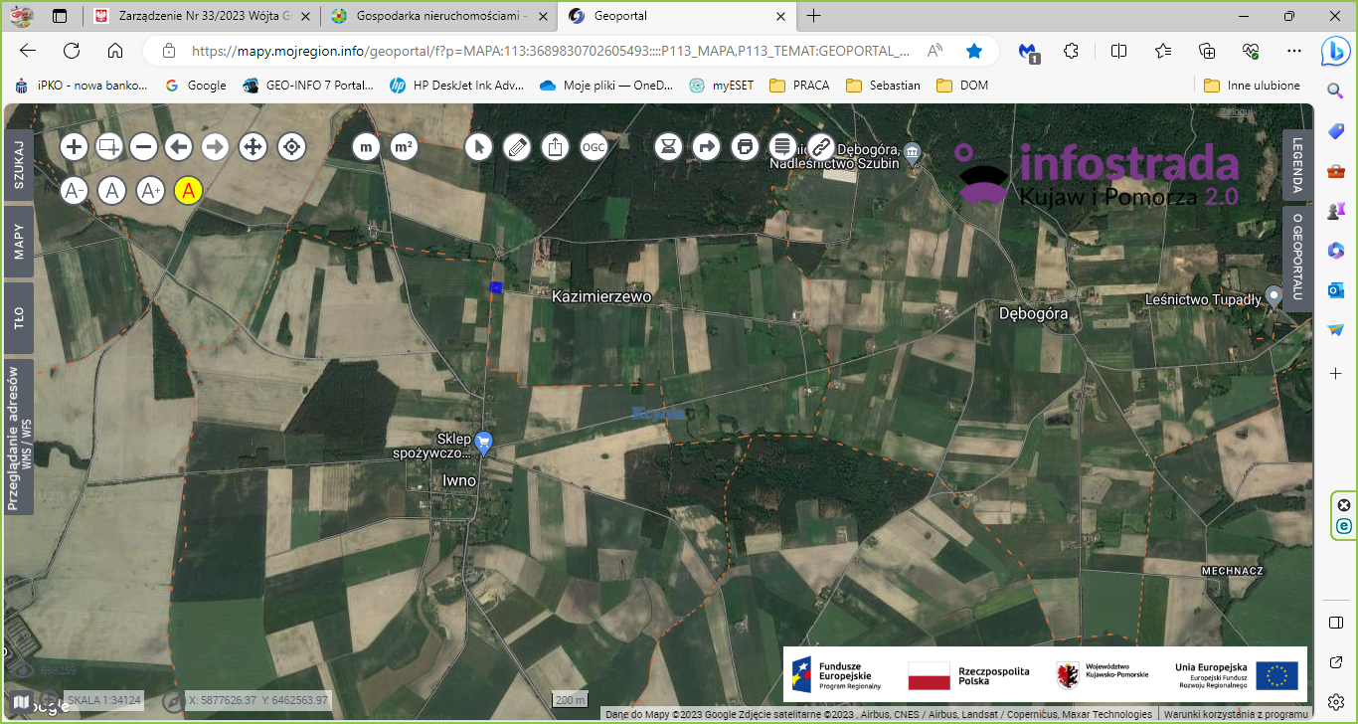

|  |  |
| --- | --- |
|  | - lokalizacja nieruchomości gruntowej numer 64/1 obręb Kazimierzewo |

Wykaz podlega wywieszeniu na okres 21 dni na tablicy ogłoszeń Urzędu Miejskiego w Kcyni, ponadto informację o wywieszeniu tego wykazu podaje się do publicznej wiadomości w prasie lokalnej, na stronie internetowej Gminy Kcynia oraz w Biuletynie Informacji Publicznej **w zakładce Mienie Gminy – Wykazy nieruchomości** pod adresem <http://mst-kcynia.rbip.mojregion.info>.

Osoby fizyczne i prawne, którym na mocy art. 34 ust. 1 pkt 1 i 2 ustawy z dnia 21 sierpnia 1997 r. o gospodarce nieruchomościami (Dz. U. z 2023 r. poz. 344 ze zm.), przysługuje pierwszeństwo w nabyciu przedmiotowej nieruchomości winny złożyć wniosek o nabycie w/wym. nieruchomości lokalowej w terminie 6 tygodni, licząc od dnia wywieszenia wykazu (tj. najpóźniej do dnia **13 listopada 2023** r.).

  Bliższych informacji można uzyskać w Urzędzie Miejskim w Kcyni - Referat Rolnictwa, Ochrony Środowiska i Gospodarki Nieruchomościami – Kcynia, ul. Dworcowa 8 (pokój nr 4) lub telefonicznie /52/ 589 37 20 wew. 302.

|  |  |
| --- | --- |
|  | **SEKRETARZ GMINY KCYNIA**  **/-/ RAFAŁ HEFTOWICZ** |

Wykaz wywieszono na tablicy ogłoszeń na okres 21 dni, tj. od 2 października 2023 r. do 24 października 2023 r. ‘

|  |
| --- |
| ……………………….. |
| (podpis) |

1. Cena nieruchomości zwolniona jest z podatku od towarów i usług VAT zgodnie z art. 43 ust. 1 pkt 10 lit. a ustawy z dnia 11 marca 2004 r. o podatku od towarów i usług (Dz. U. z 2023 r. poz. 1570 ze zm.)